**“CURHAT.IN” APLIKASI KONSELING ISLAMI GUNA MENJAGA KESEHATAN MENTAL REMAJA DI MASA NORMAL BARU**

**Rizal Maulana1, Rakha Putra Pratama2, H. Imamul Arifin,. Lc,. MHI.**

1Teknik Informatika, Politeknik Elektronika Negeri Surabaya Jl. Raya ITS Sukolilo Kampus PENS

E-mail: *rizalmaulana,* Telp: +62 895 8000 48757

2Teknik Informatika, Politeknik Elektronika Negeri Surabaya Jl. Raya ITS Sukolilo Kampus PENS

E-mail: *rakhacimano@gmail.com,* Telp: +62 896 4462 9908

# ABSTRAK

Setelah masuk dalam zaman covid-19 ini, perlu diketahui bahwa mental health remaja sekarang berbeda dengan zaman-zaman sebelumnya. Ada beberapa faktor yang mempengaruhinya seperti pengaruh gadget dan suatu sistem yang identik dengan online dimana pengaplikasiannya kembali lagi ke gadget. Di mana dampak gadget sendiri ibarat pedang bermata dua, bisa jadi positif maupun sebaliknya berdampak negatif. Penelitian ini bertujuan memberikan pengetahuan mengenai psikologis seorang remaja dimasa normal baru dengan media aplikasi Curhat.in. Penelitian melibatkan 17 partisipan dengan rentang usia 17-19 tahun. Data didapatkan dengan metode kuesioner. Kami menggunakan metode kuantitatif dalam mengumpulkan data. Berdasarkan data yang diambil dari 17 partisipan, sebanyak 58,8% menyatakan bahwa mereka merasa terganggu psikologis mereka akibat pandemi. Remaja laki-laki dan perempuan menginginkan untuk menyampaikan masalah psikologis mereka kepada konselor atau psikolog. Tetapi, sebanyak 76,5% responden menyatakan mereka takut jika bertemu psikolog atau konselor secara langsung. Dari masalah tersebut, kami menemukan sebuah solusi bagi remaja. Dengan inovasi bernama Curhat.in, aplikasi mobile untuk pemesanan jasa konseling secara daring tanpa perlu datang secara luring. Dengan harapan, remaja lebih berani dan tidak memendam permasalahan psikologis mereka.

**Kata kunci**: Era Transisi; Aplikasi Android; Kesehatan Mental; Remaja;

# ABSTRACT

*After entering this era of covid-19, it’s require to know that the mental health of teenagers is now different from previous times. There are several factors that influence it such as the influence of gadgets and a system that is identical to online where the application returns to the gadget. Where the impact of the gadget itself is like a double-edged sword, it can be positive or negative. This study intends to provide knowledge about the psychology of a teenager in the new normal with the application media Curhat.in. The study involved 17 participants with an age range of 17-19 years. Data obtained by the questionnaire method. We used quantitative methods in collecting data. Based on the data from 17 participants, 58.8% stated that they felt psychologically disturbed by the pandemic. Adolescent boys and girls want to talk about their psychological problems to a counselor or psychologist. However, as many as 76.5% of respondents said they were afraid to meet a psychologist or counselor in person. From these problems, we found a solution for teenagers. With an innovation called Curhat.in, a mobile application for ordering counseling services online without the need to come offline. With hope, teenagers are more courageous and do not harbor their psychological problems.*

***Keywords****: Transitional Era; Android application; Mental health; Teenager;*

**Daftar Isi**

ABSTRAK 1

ABSTRACT 1

PENDAHULUAN 3

METODE PENELITIAN 3

PEMBAHASAN 3

KESIMPULAN 5

DAFTAR PUSTAKA 5

# PENDAHULUAN

Mengutip dari Undang-Undang Perlindungan Anak, pengertian remaja adalah seseorang yang sudah berusia 10 hingga 18 tahun. Remaja menjadi masa transisi pertumbuhan manusia menuju dewasa yang mencakup kematangan mental dan emosi.

Di era transisi pandemi saat ini, kebutuhan fisik seperti pangan, papan dan juga sandang tidaklah cukup. Sejahtera secara mental dibutuhkan bagi setiap orang, khususnya remaja.

Sejak munculnya kasus pertama covid-19, jumlah kasus *mental illness* atau gangguan mental juga menjadi sorotan mata dunia. Penelitian Giusti, dkk. Tahun 2020 pada 330 subjek tenaga kesehatan di Itali, diketahui 26,8%, depresi 31,3%, kecemasan, 34,3% stres, dan 36,7% stres pasca-trauma. Penelitian Shechter, dkk. Tahun 2020 pada 657 tenaga kesehatan di Amerika Serikat, diketahui mengalami gejala stres akut 57%, depresi 48% dan kecemasan 33%. Di Indonesia sendiri, berdasarkan penelitian yang dilakukan oleh Perhimpunan Dokter Spesialis Kedokteran Jiwa Indonesia (PDSKJI) diketahui dari total partisipan yang mengikuti survei teridentifikasi mengalami gejala depresi sebesar 62%, kecemasan sebesar 65%, dan PTSD (gangguan stress pasca trauma) sebesar 75%. Direktur Kesehatan Jiwa, Kementerian Kesehatan drg. Vensya Sitohang mengatakan Pandemi COVID-19 memberikan dampak di masyarakat. Pada sebagian orang mengalami masalah gangguan mental neurologis dan juga penggunaan zat.

“Kondisi pandemi (COVID-19) memperparah ataupun semakin mempengaruhi kesehatan jiwa,” katanya pada konferensi pers di Hotel Conrad, Bali, Jumat (13/5).

Tidak hanya itu, akibat pandemi menjadikan remaja memiliki perubahan pola pikir dan kondisi mentalnya. Banyak sekali kecemasan dan ketakutan yang berlebihan di era normal baru ini. Mereka masih terbawa bayang-bayang pandemi yang telah merenggut waktu remaja mereka. Tak sedikit remaja yang ingin berkonsultasi kepada ahli psikologi ataupun konselor untuk mengonsultasikan kesehatan mental mereka. Tetapi mereka merasa takut untuk bertemu secara langsung.

Melihat situasi dan kondisi ini, kami menemukan ide gagasan untuk mengatasi masalah ini. Sebuah rancangan aplikasi bernama Curhat.in, aplikasi yang akan membantu remaja untuk berkonsultasi kepada ahli psikologi atau konselor.

# METODE PENELITIAN

Dalam mengumpulkan data, kami menggunakan metode penelitian kuantitatif. Sehingga penelitian ini menekankan pengumpulan data persentase data.

Penelitian ini bertujuan untuk menguji pengaruh masa normal baru terhadap kondisi kesehatan mental remaja. Penelitian diawali dengan mengkaji teori para ahli dan hipotesa.

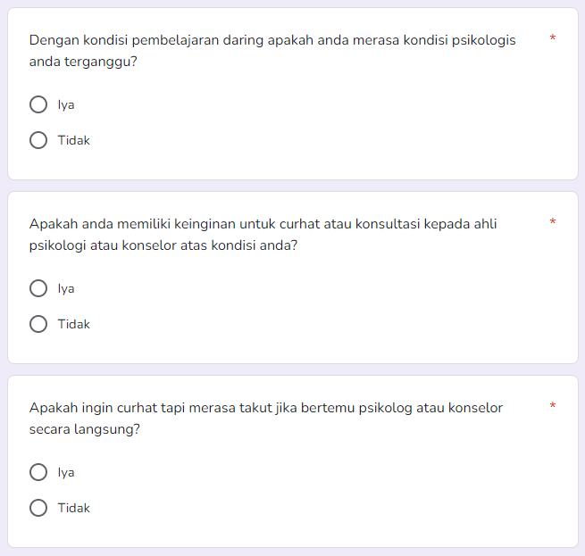

**Gambar 1.** Formulir Kuesioner

# PEMBAHASAN

1. **Dampak Pandemi Pada Kehidupan**
   1. **Efek Dibandingkan**

Pandemi yang telah berlangsung selama dua tahun ke belakang sangat berdampak terhadap banyak aspek kehidupan. Hal ini berpengaruh terhadap mengoptimalkan tumbuh kembang remaja. Terutama dalam segi kesehatan mental. Mereka jadi sering marah, emosi yang tidak stabil, hingga mengalami stress.

* 1. **Efek Social Distancing**

Seorang remaja tetap perlu kualitas waktu untuk bersosial dengan lingkungan sekitar. Pembatasan sosial selama pandemi sangat berpengaruh terhadap kualitas mental remaja. Mereka jadi sosok yang individualis. Tidak hanya itu mereka juga menjadi remaja yang tidak dapat bersosialisasi dengan individu lain.

* 1. **Efek Aktivitas**

Dengan pembatasan sosial, remaja menjadi mudah bosan, aktivitas sangat terbatas dan hanya melakukan repetisi terhadap satu kegiatan saja dan tidak variatif. Hal ini menimbulkan rasa khawatir dan cemas dalam diri remaja.

1. **Efek Normal Baru**
   1. **Efek Kecemasan**

Dalam era normal baru, remaja yang mulai beradaptasi dengan situasi pandemi, harus memulai adaptasi baru kembali. Era new normal. Kecemasan akan proses pembelajaran mereka timbul, sehingga menyebabkan efek cemas berlebih yang mengganggu proses belajar.

1. **Relasi Al-Qur’an**

Dari semua masalah yang ditimpa oleh manusia entah itu dari dalam maupun luar, semua pasti ada jalan keluarnya. Dalam surat-Nya, Allah berjanji tidak akan memberikan masalah tanpa adanya jalan keluar. Tidak terkecuali masalah tentang kesehatan mental yang menyerang remaja.

Allah SWT berfirman dalam kalam Allah:

وَلَنَبْلُوَنَّكُمْ بِشَىْءٍ مِّنَ الْخَوْفِ وَالْجُوعِ وَنَقْصٍ مِّنَ الْأَمْوٰلِ وَالْأَنْفُسِ وَالثَّمَرٰتِ  ۗ وَبَشِّرِ الصّٰبِرِينَ

“Dan Kami pasti akan menguji kamu dengan sedikit ketakutan, kelaparan, kekurangan harta, jiwa, dan buah-buahan. Dan sampaikanlah kabar gembira kepada orang-orang yang sabar” (Qs. Al-Baqarah 2: Ayat 155)

يٰٓاَيُّهَا النَّاسُ قَدْ جَاۤءَتْكُمْ مَّوْعِظَةٌ مِّنْ رَّبِّكُمْ وَشِفَاۤءٌ لِّمَا فِى الصُّدُوْرِۙ وَهُدًى وَّرَحْمَةٌ لِّلْمُؤْمِنِيْنَ

“Wahai manusia, sesungguhnya telah datang dari Tuhanmu, Al-Qur’an yang mengandung pelajaran, penawar bagi penyakit batin (jiwa), tuntunan serta rahmat bagi orang-orang yang beriman.” (Qs. Yunus 10: Ayat 57)

وَنُنَزِّلُ مِنَ الْقُرْاٰنِ مَا هُوَ شِفَاۤءٌ وَّرَحْمَةٌ لِّلْمُؤْمِنِيْنَۙ وَلَا يَزِيْدُ الظّٰلِمِيْنَ اِلَّا خَسَارًا

“Dan kami turunkan Al-Quran yang menjadi penawar dan rahmat bagi orang yang beriman, sedangkan bagi orang yang zalim. (Al-Quran itu) hanya akan menambah kerugian” (Qs. Al-Isra’ 17: Ayat 82)

1. **Solusi**

Dari permasalahan di atas, serta korelasi masalah dan solusi dari Al-Quran, kami menawarkan sebuah inovasi untuk membantu remaja memiliki kesehatan yang baik akibat pandemi dan bisa *survive* pada masa transisi pandemi era normal baru. Menurut survei terhadap 17 responden yang telah kami lakukan, sebanyak 70,6% menyatakan mereka akan sangat terbantu apabila ada aplikasi pemesanan jasa konseling dan curhat secara daring.

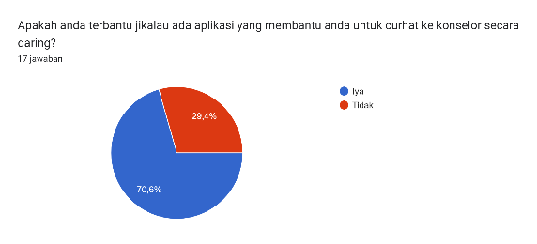 **Gambar 2.** Hasil kuesioner

Maka dari itulah, kami menciptakan ide aplikasi bernama “Curhat.in”

Curhat.in adalah aplikasi *mobile* pemesanan jasa konseling secara daring. Aplikasi ini akan membantu masyarakat khususnya remaja yang memiliki masalah terkait kesehatan mental mereka. Konselor yang berpengalaman serta praktisi ahli agaman yang akan membantu meningkatkan kesehatan mental remaja baik mental dan rohaninya.

Curhat.in memiliki banyak fitur yang akan membantu mengatasi masalah kesehatan mental remaja. Di antaranya yaitu fitur pemesanan jasa konselor secara daring. Fitur ini memungkinkan remaja untuk konseling baik via *video-call* ataupun *chat* secara *real-time* dengan konselor pilihan yang profesional.

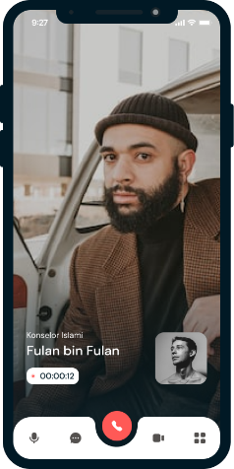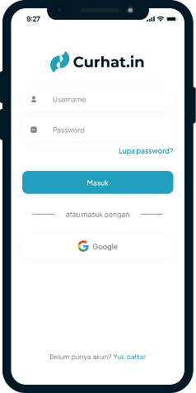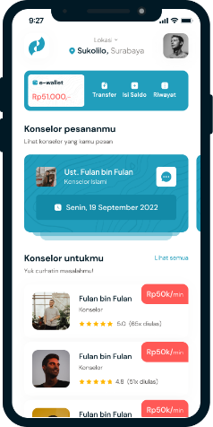

**Gambar 3.** *Mockup* Aplikasi Curhat.in

1. **Tujuan**

Adapun tujuan dibuatnya ide aplikasi Curhat.in adalah untuk memudahkan remaja dalam mengonsultasikan kesehatan mental mereka secara daring. Remaja tidak akan lagi merasa takut atau cemas akibat mendatangi langsung tempat konsultasi.

1. **Analisis Desain Karya**
   1. **Target Pengguna**

Adapun target pengguna dalam pembuatan ide aplikasi Curhat.in ini adalah menyasar kepada usia remaja, khususnya pelajar dan mahasiswa. Dengan rentang usia 17-19 tahun.

* 1. **Batasan Produk**

Ide aplikasi Curhat.in ini berupa *prototype* atau kerangka rancangan*.* Aplikasi Curhat.in dirancang dengan memiliki fitur unggulan untuk memesan jasa konselor dan berkonsultasi secara daring via *video-call* ataupun *chat*

* 1. **Platform yang Digunakan**

Dalam penerapannya, aplikasi Curhat.in akan memanfaatkan teknologi aplikasi *mobile* dengan menggunakan sistem operasi *android*. Ke depannya, akan dikembangkan agar bisa diakses melalui sistem operasi *IOS.*

* 1. **Skenario**

Skenario yang kami jalankan adalah sebuah cerita ketika remaja ingin menggunakan aplikasi Curhat.in

Fulan adalah seorang mahasiswa baru di suatu perguruaun tinggi negeri. Di awal masuk ia mengalami gegar budaya akibat perbedaan budaya belajar dari SMA ke perguruan tinggi negeri. Kondisi mentalnya sangat terganggu, apalagi dihadapkan dengan banyaknya tugas serta keharusan untuk beradaptasi dengan lingkungan baru.

Fulan ingin mengonsultasikan kondisinya dengan curhat kepada konselor. Tetapi, ia merasa takut dan cemas jika harus bertemu secara langsung. Ia ingin aplikasi yang memungkinkan ia berkonsultasi dengan konselor secara daring.

Fulan menemukan sebuah aplikasi bernama Curhat.in. Ia pun mencoba untuk menggunakan aplikasi tersebut. Pertama kali menggunakan aplikasi Curhat.in, Fulan diharuskan untuk mendaftarkan akun untuk bisa mengakses aplikasi Curhat.in. Di halaman depan, Fulan menemukan daftar konselor ataupun praktisi rohani. Ia memilih salah satu konselor dan melakukan janji temu untuk berkonsultasi. Selanjutnya, ia melakukan proses pembayaran dan konselor berhasil dipesan sesuai janji temu.

Fulan berkonsultasi melalui *video-call* dengan konselor. Tidak hanya itu, ia juga memanfaatkan fitur *chat* untuk berkonsultasi juga.

# KESIMPULAN

Seorang remaja dikatakan sejahtera secara mental dapat ditandai oleh beberapa hal. Remaja yang dapat mencapai tahap perkembangan, emosi yang stabil, keterampilan dalam bersosial yang baik serta mampu beradaptasi dengan dengan kondisi yang sulit dan baru bagi mereka. Hal ini dapat remaja peroleh apabila kondisi atau dukungan dan cinta dari lingkungan sekitar, terutama keluarga. Maka, tercapailah kondisi mental yang stabil dan sehat. Dengan adanya solusi ini, peneliti berharap dapat mendorong remaja menjadi lebih berani dan tidak memendam masalah mereka sendiri. Sehingga terwujud generasi remaja pandemi yang sehat secara mental.

# DAFTAR PUSTAKA

Kementerian Kesehatan Republik Indonesia. (2018, 15 Mei). Menkes: Remaja Indonesia Harus Sehat. Diakses pada 29 Oktober 2022, dari [Kementerian Kesehatan Republik Indonesia (kemkes.go.id)](https://www.kemkes.go.id/article/view/18051600001/menkes-remaja-indonesia-harus-sehat.html#:~:text=MENKES%3A%20REMAJA%20INDONESIA%20HARUS%20SEHAT&text=Remaja%20menurut%20UU%20Perlindungan%20Anak,pengerak%20pembangunan%20di%20masa%20depan.)

Kaligis, F.; Ismail, R.I.; Wiguna, T.; Prasetyo, S.; Indriatmi, W.; Gunardi, H.; Pandia, V.; Magdalena, C.C. Mental Health Problems and Needs among Transitional-Age Youth in Indonesia. Int. J. Environ. Res. Public Health **2021**, 18, 4046. <https://doi.org/10.3390/ijerph18084046>

Kaligis, Fransiska. (2021, 28 Oktober). Riset: Usia 16-24 tahun adalah periode kritis untuk kesehatan mental remaja dan anak muda Indonesia. Diakses pada 29 Oktober 2022, dari [Riset: usia 16-24 tahun adalah periode kritis untuk kesehatan mental remaja dan anak muda Indonesia (theconversation.com)](https://theconversation.com/riset-usia-16-24-tahun-adalah-periode-kritis-untuk-kesehatan-mental-remaja-dan-anak-muda-indonesia-169658)